“Илһам” Бөтенроссия яшь язучылар бәйгесендә катнашу. / Участие во Всероссийском конкурсе молодых писателей “Вдохновение”.

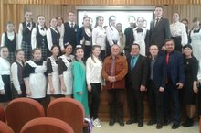
7 нче сыйныф укучысы Хәбибуллина Илүзә “Илһам” Бөтенроссия яшь язучылар бәйгесенең зона этабында катнашты.

